
Francouzská klasika
Program degustace 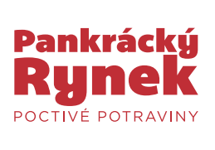

- Chablis Vieilles Vignes 2012, Alain Geoffroy, oblast Chablis
453,- Kč

2) Cotes du Rhone blanc 2012, Vidal Fluery, oblast Rhone
289,- Kč

3) Poully-Fumé 2011, Michel et David Bailly, oblast Loire
559,- Kč

4) Cotes du Ventoux 2012, Vidal-Fleury, oblast Rhone
257,- Kč

5) Chateau Bourbon La Chapelle 2011, Chateau Castéra, oblast Bordeaux
347,- Kč

6) Vacqueyras 2010, Vidal-Fleury, oblast Rhone
478,- Kč

7) Champagne Tradition Brut, Jean Pernet, oblast Champagne
939,- Kč

